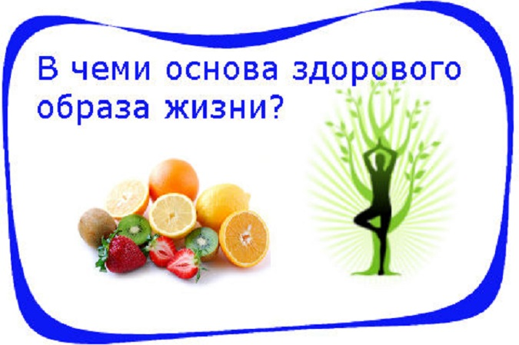
В последнее время интерес к здоровому образу жизни возрастает, особенно в среде людей образованных, состоявшихся в жизни и желающих сохранить бодрость, энергичность и здоровье до глубокой старости.
С чем же сталкивается человек, впервые задумавшийся о своем здоровье? Мы начинаем задумываться о том образе жизни, который мы вели на протяжении всей жизни.
Образ жизни - это совокупность принципов и правил организации жизнедеятельности конкретного человека. Образ жизни, который ведет человек, напрямую связан со здоровьем, продолжительностью и качеством жизни. Злоупотребляете алкоголем, табаком и кофе? Мало двигаетесь? Много работаете? Все это рано или поздно скажется на вашем здоровье.
Так что же делать? Ответ прост, если в ваши планы входит прожить здоровую, счастливую и качественную жизнь - соблюдайте правила здорового образа жизни.
Правила здорового образа жизни
1 -е правило здорового образа жизни
Питание основа всех процессов, происходящих в нашем организме, от психики до переваривания пищи. От питания напрямую зависит наше здоровье и бодрость.
Первое, что необходимо сделать - отказаться от рафинированной пищи, перейдя на питание домашними продуктами, в соответствие с той культурой, к которой вы принадлежите.
2 -е правило здорового образа жизни
Движение - жизнь! Физическая активность, прогулки, бег, гимнастические упражнения - прямой путь к здоровью. Наш организм устроен так, что ему необходимы каждодневные физические нагрузки. Отсутствие таковых нагрузок приводит к серьезным проблемам со здоровьем, - нарушает обменные процессы, ухудшает состояние сердечнососудистой системы.
3 -е правило здорового образа жизни
Наше отношение к жизни, психология и состояние психического здоровья тесно связано со всеми процессами, происходящими в пределах нашего организма.
Мыслите как здоровый, счастливый и успешный человек и все сбудется! Практика показывает, - человек есть то, что он о себе думает.
4 -е правило здорового образа жизни
Любые вредные привычки подкашивают наше здоровье на корню. Единственным верным решением здравомыслящего человека может быть только полный отказ от всех привычек, наносящих какой-либо вред нашему здоровью.
Употребление алкоголя, курение табака, злоупотребление жирной и малополезной пищей мало того что наносит огромный вред здоровью, так и еще экономически не выгодно.
5 -е правило здорового образа жизни
Осознайте цель в жизни, ради которой вы готовы меняться, меняться в лучшую сторону. Жить только ради себя глупо, старайтесь отдавать, а не брать, жизнь обязательно одарит вас силой, здоровьем, желанием жить и продуктивно действовать.

